ΠΑΡΑΡΤΗΜΑ VI

ΥΠΕΥΘΥΝΗ ΔΗΛΩΣΗ
ΗΛΕΚΤΡΟΛΟΓΟΥ ΜΗΧΑΝΙΚΟΥ ΜΕΛΕΤΗΤΗ
(εγγεγραμμένου στο ΕΤΕΚ)

Συστήματα Παραγωγής Ηλεκτρισμού από ΑΠΕ
Συνδεδεμένα στο Δίκτυο Διανομής με τη μέθοδο εφαρμογής του Συμψηφισμού Λογαριασμών (Net Billing)

Εγώ ο/η Μελετητής της ηλεκτρικής εγκατάστασης του Συστήματος Παραγωγής Ηλεκτρισμού από ΑΠΕ στο τεμάχιο Αρ. ………………., Φ./Σχ.: ………..………., Πόλη/Χωριό…………………………… της Επαρχίας ………………………., με Αρ. Αίτησης ΔΣΔ (ΑΗΚ) ……………………………, από τον έλεγχο που διεξήγαγα, πιστοποιώ τα πιο κάτω:
- Την ορθή ολοκλήρωση της ηλεκτρικής εγκατάστασης και την ορθή λειτουργία του Συστήματος Παραγωγής Ηλεκτρισμού από ΑΠΕ, σύμφωνα με τις πρόνοιες, τις απαιτήσεις, τους όρους και τις προϋποθέσεις του σε ισχύ Τεχνικού Οδηγού (Σχέδιο ΔΣΔ (ΑΗΚ) «NET BILL»).
- Το Σύστημα Παραγωγής Ηλεκτρισμού από ΑΠΕ είναι ικανό να διοχετεύσει με ασφάλεια ηλεκτρική ενέργεια στο Δίκτυο Διανομής του ΔΣΔ (ΑΗΚ).
- Συμμόρφωση με τους Κανόνες Μεταφοράς και Διανομής, τον σε ισχύ Τεχνικό Οδηγό (Σχέδιο ΔΣΔ(ΑΗΚ) «NETBILL») και Πρότυπα
Η εγκατάσταση του Συστήματος Παραγωγής Ηλεκτρισμού από ΑΠΕ συμμορφώνεται με τους όρους, τις πρόνοιες και τις απαιτήσεις των Κανόνων Μεταφοράς και Διανομής που βρίσκονται σε ισχύ, καθώς και των Προτύπων και των Τεχνικών και άλλων Όρων Σύνδεσης και Λειτουργίας του Συστήματος Παραγωγής Ηλεκτρισμού από ΑΠΕ που αναφέρονται/περιγράφονται στον εκάστοτε σε ισχύ σχετικό Τεχνικό Οδηγό (Σχέδιο ΔΣΔ (ΑΗΚ) «NETBILL»): Τεχνικές πρόνοιες, απαιτήσεις και όροι για τη διασύνδεση και την παράλληλη λειτουργία Συστήματος Παραγωγής Ηλεκτρισμού από ΑΠΕ με το Δίκτυο Διανομής του Διαχειριστή Συστήματος Διανομής (ΑΗΚ), με τη μέθοδο εφαρμογής του Συμψηφισμού Λογαριασμών (Net Billing).

Προστατευτικές Διατάξεις που επενεργούν στον Αυτόματο Διακόπτη Εξαγωγής Ισχύος του Συστήματος Παραγωγής Ηλεκτρισμού από ΑΠΕ και Ρυθμίσεις Προστασίας
Στον Αυτόματο Διακόπτη Εξαγωγής Ισχύος του Συστήματος Παραγωγής Ηλεκτρισμού από ΑΠΕ που έχει εγκατασταθεί στο Κτίριο Ελέγχου του Παραγωγού-Καταναλωτή (ΚΕΠ) ή στο Δωμάτιο/ Πίνακα Μετρητών και Ελέγχου του Παραγωγού-Καταναλωτή (ΠΜΕΠ), μέσω του οποίου διασυνδέεται το Σύστημα Παραγωγής Ηλεκτρισμού από ΑΠΕ με το Δίκτυο Διανομής του ΔΣΔ, επενεργεί σύστημα προστασίας με ηλεκτρονόμους ως ακολούθως:

Προστατευτικές Διατάξεις και Ρυθμίσεις Προστασίας
Είδος Προστασίας | Ρύθμιση | Χρόνος ενεργοποίησης προστασίας
Υπότασης (Undervoltage) U< | 0,80 Un | - 1,7s (1,7 δευτερόλεπτα), για Συστήματα Παραγωγής Ηλεκτρισμού από ΑΠΕ με LV - Fault Ride Through  - 200ms για Συστήματα Παραγωγής Ηλεκτρισμού από ΑΠΕ χωρίς LV - Fault Ride Through
Υπέρτασης (Overvoltage) U> | 1,10 Un | 90s (90 δευτερόλεπτα)
Υποσυχνότητας (Underfrequency) f< | 47,0 Hz | 200ms (200 χιλιοστά του δευτερολέπτου)
Υπερσυχνότητας (Overfrequency) f> | 51,5Hz | 200ms
Υπερφόρτισης/Υπερέντασης (Overload/Overcurrent Protection) |  | 200ms
Βραχυκύκλωσης (Short Circuit Protection) |  | 200ms
Προστασία έναντι άμεσης ηλεκτρικής επαφής (Protection Against Electric Shock) |  | 200ms
Προστασία Ρεύματος Διαφυγής (Residual Current Protection) – RCD type AC | 300mA | 200ms

(*) Προστασία έναντι απώλειας της κύριας τροφοδότησης (Loss of Mains – LoM) - Islanding (Νησιδοποίηση):  Μετατόπισης Διανύσματος Τάσης (Voltage Vector Shifting),  και  Ρυθμού Μεταβολής της Συχνότητας (Rate of Change of Frequency – RoCof) | 6°-10°  Ρύθμιση κατόπιν λειτουργικού ελέγχου  0,6 – 2 Hz/sec  ρύθμιση κατόπιν λειτουργικού ελέγχου | 200ms μέχρι 1000ms, ρύθμιση κατόπιν Λειτουργικού Ελέγχου  50 ms μέχρι 300 ms, ρύθμιση κατόπιν Λειτουργικού Ελέγχου
(*) Ο ηλεκτρονόμος που θα εγκατασταθεί θα πρέπει να υποστηρίζει και τους δύο τύπους προστασίας έναντι απώλειας της κύριας τροφοδότησης αλλά μόνο ό ένας τύπος προστασίας θα ενεργοποιείται ανά πάσα στιγμή, όπως θα υποδεικνύεται από τον ΔΣΔ.
Οι ρυθμίσεις Προστασίας θα μπορούν να αναθεωρούνται, από το ΔΣΔ (ΑΗΚ), οποιαδήποτε χρονική στιγμή στο μέλλον, ανάλογα με τις ανάγκες του Συστήματος Διανομής.
- Ρυθμίσεις Προστασίας του Κυκλώματος Ελέγχου και Προστασίας της κάθε Μονάδας του Συστήματος Παραγωγής Ηλεκτρισμού από ΑΠΕ
Το κύκλωμα Ελέγχου και Προστασίας (μετατροπέας Τάσης (inverter) στην περίπτωση Φωτοβολταϊκού Συστήματος) της κάθε Μονάδας του Συστήματος Παραγωγής Ηλεκτρισμού από ΑΠΕ είναι κατάλληλα ρυθμισμένο και προγραμματισμένο ώστε να παρέχει τις προστασίες που αναφέρονται στον πιο κάτω Πίνακα:
Είδος Προστασίας | Ρύθμιση | Χρόνος ενεργοποίησης προστασίας
Υπότασης (Undervoltage) U< | 0,8 Un | - 1,7s (1,7 δευτερόλεπτα), για Συστήματα Παραγωγής Ηλεκτρισμού από ΑΠΕ με LV - Fault Ride Through  - 200ms για Συστήματα Παραγωγής Ηλεκτρισμού από ΑΠΕ χωρίς LV - Fault Ride Through
Υπέρτασης (Overvoltage) U> | 1,10 Un (440V) για Συστήματα ΑΠΕ Ισχύος ‹20kWp  1,15 Un (460V) για Συστήματα ΑΠΕ Ισχύος ≥ 20kWp | 200ms (200 χιλιοστά του δευτερολέπτου)
Υποσυχνότητας (Underfrequency) f< | 47,0 Hz | 200ms
Υπερσυχνότητας (Overfrequency) f> | 51,5Hz | 200ms
Προστασία έναντι απώλειας της κύριας τροφοδότησης (Loss of Mains- LOM):
- Islanding (Nησιδοποίηση) τύπου Μετατόπισης Διανύσματος Τάσης (Voltage Vector Shifting),  ή/και | 6°-10°  Ρύθμιση κατόπιν λειτουργικού ελέγχου | 200ms- 1000ms  Ρύθμιση κατόπιν λειτουργικού ελέγχου
- Active Anti Islanding (Νησιδοποίηση – Επιτήρηση Δικτύου) σύμφωνα με το πρότυπο DIN VDE 0126-1-1 (6-2006) | Για την ενεργό προστασία του Δικτύου από τη νησιδοποίηση (active anti islanding protection), το κύκλωμα Ελέγχου και Προστασίας της κάθε Μονάδας του Συστήματος Παραγωγής Ηλεκτρισμού από ΑΠΕ πραγματοποιεί μέτρηση Τάσης, Συχνότητας και Σύνθετης Αντίστασης, σύμφωνα με το πρότυπο DIN VDE 0126-1-1 (6-2006) | 200ms- 1000ms  Ρύθμιση κατόπιν λειτουργικού ελέγχου
Χρόνος επανασύνδεσης μετά από την επαναφορά της παροχής ηλεκτρικού ρεύματος του Δικτύου | Τουλάχιστον 180s (>3mins), σύμφωνα με τη γραφική παράσταση του Σχεδιαγράμματος 1
Έγχυση DC (DC current injection) | <1% του ονομαστικού ρεύματος φάσης / nominal phase current | 200ms
Συνολική αρμονική παραμόρφωση του ρεύματος εξόδου (Total Harmonic Distortion (THDi)) | - <2% για Συστήματα ΑΠΕ που συνδέονται στο Δίκτυο Μέσης Τάσης μέσω Μετασχηματιστή/ών  - <2,5% για Συστήματα ΑΠΕ που συνδέονται στο Δίκτυο Χαμηλής Τάσης
Σε συνάρτηση με το όριο της υπότασης, ισχύει και η χαρακτηριστική καμπύλη του Σχεδιαγράμματος 4 που αφορά την ικανότητα του Συστήματος Παραγωγής Ηλεκτρισμού από ΑΠΕ για αδιάλειπτη παροχή, σύμφωνα με τα όσα αναφέρονται στο σημείο 9 πιο κάτω.
Οι ρυθμίσεις Προστασίας του κυκλώματος Ελέγχου και Προστασίας της κάθε Μονάδας του Συστήματος Παραγωγής Ηλεκτρισμού από ΑΠΕ θα μπορούν να αναθεωρούνται, από τον ΔΣΔ (ΑΗΚ), οποιαδήποτε χρονική στιγμή στο μέλλον, ανάλογα με τις ανάγκες του Συστήματος Διανομής.
Για την περίπτωση Φωτοβολταϊκού Συστήματος, το κάθε κύκλωμα Ελέγχου και Προστασίας αποτελείται από ένα μετατροπέα Τάσης (inverter) του Φωτοβολταǐκού Συστήματος.
Η παραγωγή μέσω του Συστήματος Παραγωγής Ηλεκτρισμού από ΑΠΕ θα γίνεται μόνο εφόσον το Δίκτυο του ΔΣΔ (ΑΗΚ) ευρίσκεται υπό Τάση και θα διακόπτεται αυτόματα (εντός 200ms) όταν διακοπεί η παροχή ηλεκτρικού ρεύματος στο Δίκτυο του ΔΣΔ (ΑΗΚ). Με τη διακοπή της παροχής του Δικτύου, τα κυκλώματα Ελέγχου και Προστασίας του Συστήματος Παραγωγής Ηλεκτρισμού από ΑΠΕ δεν θα διατηρούν Τάση στο Σημείο Σύνδεσης του Συστήματος Παραγωγής Ηλεκτρισμού από ΑΠΕ με το Δίκτυο Διανομής. Για την ενεργό προστασία του Δικτύου από τη νησιδοποίηση (islanding protection), το κάθε κύκλωμα Ελέγχου και Προστασίας του Συστήματος Παραγωγής Ηλεκτρισμού από ΑΠΕ πραγματοποιεί μέτρηση Τάσης, συχνότητας και σύνθετης αντίστασης, σύμφωνα με το πρότυπο DIN VDE 0126-1-1 (6-2006).
Το κάθε κύκλωμα Ελέγχου και Προστασίας (π.χ. μετατροπέας Τάσης (inverter) για τη περίπτωση Φωτοβολταϊκού Συστήματος) συνδέεται στο σημείο εισαγωγής Ισχύος και αποσυνδέεται από αυτό με τη βοήθεια εσωτερικών ηλεκτρονόμων που ελέγχονται μέσω λογισμικού το οποίο πραγματοποιεί:
- άμεση (σύμφωνα με τον πιο πάνω Πίνακα) αποσύνδεση, εφόσον η Τάση, η Συχνότητα ή και τα δύο μεγέθη δεν εμπίπτουν εντός του πιο πάνω καθορισμένου εύρους τιμών (0,8xU_{nom -} 1,10xU_{nom} για Συστήματα ΑΠΕ Ισχύος ‹ 20 kWp, 0,8xU_{nom} – 1,15xU_{nom} για Συστήματα ΑΠΕ Ισχύος ≥ 20 kWp και 47,0Hz - 51,5Hz για όλα τα Συστήματα ΑΠΕ)
- αυτόματη (επανα-)σύνδεση στο Δίκτυο Διανομής, εφόσον οι τιμές Τάσης και Συχνότητας εμπίπτουν εντός του προαναφερόμενου εύρους τιμών.
Σε όλες τις περιπτώσεις αυτόματης αποσύνδεσης, η επανασύνδεση του Συστήματος Παραγωγής Ηλεκτρισμού από ΑΠΕ θα γίνεται μετά την παρέλευση τριών λεπτών από την αποκατάσταση της παροχής ηλεκτρικού ρεύματος του Δικτύου και σύμφωνα με την χαρακτηριστική καμπύλη σταδιακής αύξησης της παραγωγής του Συστήματος Παραγωγής Ηλεκτρισμού από ΑΠΕ, όπως αυτή παρουσιάζεται στο πιο κάτω Σχεδιάγραμμα 1. Η αύξηση της ενεργού ισχύος που θα διοχετεύεται στο Δίκτυο δεν θα υπερβαίνει την κλίση του 10% της μέγιστης ενεργού ισχύος για κάθε λεπτό.
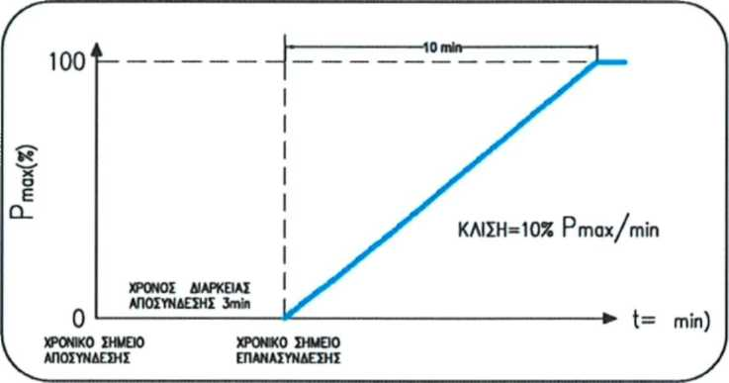
ΣΧΕΔΙΑΓΡΑΜΜΑ 1
ΧΑΡΑΚΤΗΡΙΣΤΙΚΗ ΚΑΜΠΥΛΗ ΡΥΘΜΟΥ ΑΥΞΗΣΗΣ ΤΗΣ ΠΑΡΑΓΩΓΗΣ ΕΝΕΡΓΟΥ ΙΣΧΥΟΣ ΜΕΧΡΙ ΤΗΝ ΕΠΑΝΑΦΟΡΑ ΠΛΗΡΟΥΣ ΠΑΡΑΓΩΓΗΣ
Pmax: Μέγιοτη παραγόμενη Ενεργός Ιοχύς
Τα κυκλώματα Ελέγχου και Προστασίας του Συστήματος Παραγωγής Ηλεκτρισμού από ΑΠΕ ανιχνεύουν το εκχυόμενο συνεχές ρεύμα (DC) στην έξοδο τους και θα αποσυνδέουν αυτόματα (εντός 200ms) το Σύστημα Παραγωγής Ηλεκτρισμού από ΑΠΕ στην περίπτωση που το εκχυόμενο συνεχές ρεύμα (DC) στο Σημείο Σύνδεσης του Συστήματος Παραγωγής Ηλεκτρισμού από ΑΠΕ με το Δίκτυο Διανομής ξεπεράσει το 1% της ονομαστικής τιμής της έντασης του ηλεκτρικού ρεύματος φάσης της εγκατάστασης του Συστήματος Παραγωγής Ηλεκτρισμού από AΠΕ.
Η ολική αρμονική παραμόρφωση του ρεύματος εξόδου (THDi) του Συστήματος Παραγωγής Ηλεκτρισμού από ΑΠΕ στο Σημείο Σύνδεσης του με το Δίκτυο Διανομής δεν υπερβαίνει το 2%. (Ισχύει για τα Συστήματα Παραγωγής Ηλεκτρισμού από ΑΠΕ με Σύνδεση στο Δίκτυο Διανομής Μέσης Τάσης μέσω Μετασχηματιστή/ών).
Η ολική αρμονική παραμόρφωση του ρεύματος εξόδου (THDi) του Συστήματος Παραγωγής Ηλεκτρισμού από ΑΠΕ στο Σημείο Σύνδεσης του με το Δίκτυο Διανομής δεν υπερβαίνει το 2,5%. (Ισχύει για Συστήματα Παραγωγής Ηλεκτρισμού από ΑΠΕ με Σύνδεση στο Δίκτυο Διανομής Χαμηλής Τάσης).
- Μείωση/Μεταβολή Ενεργού Ισχύος ανάλογα με τη συχνότητα
Το κύκλωμα Ελέγχου και Προστασίας της κάθε Μονάδας του Συστήματος Παραγωγής Ηλεκτρισμού από ΑΠΕ είναι κατάλληλα ρυθμισμένο και προγραμματισμένο έτσι ώστε να λειτουργεί σύμφωνα με τη χαρακτηριστική καμπύλη διακύμανσης/μεταβολής της παραγόμενης ενεργού ισχύος ανάλογα με τη συχνότητα του Δικτύου, όπως αυτή παρουσιάζεται στο πιο κάτω Σχεδιάγραμμα 2.

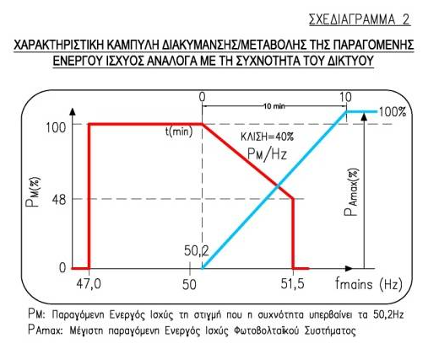

Το κάθε κύκλωμα Ελέγχου και Προστασίας του Συστήματος Παραγωγής Ηλεκτρισμού από ΑΠΕ θα μειώνει την παραγόμενη ενεργό ισχύ ανάλογα με τη μεταβολή της συχνότητας, διατηρώντας την τιμή του ηλεκτρικού ρεύματος σταθερή. Όταν η συχνότητα του Δικτύου υπερβεί το όριο των 50,2Hz (fgrid≥50.2Hz) τότε η παραγόμενη ισχύς, από το Σύστημα Παραγωγής Ηλεκτρισμού από ΑΠΕ, θα μειώνεται κατά 4% για κάθε 0,1Hz αύξηση της συχνότητας (ΔΡ=40%x Pm per Hz όπου ΔΡ=Μείωση Ισχύος και Ρm = Παραγόμενη ενεργός Ισχύς τη στιγμή που η συχνότητα υπερβαίνει τα 50,2Hz) και ισχύει για 50,2 Hz ≤fmains≤51,5Hz.
Η παραγόμενη ισχύς θα κινείται συνεχώς πάνω και κάτω στη χαρακτηριστική καμπύλη της συχνότητας (με κλίση 40% του Pm για κάθε Hz) στο διάστημα 50,2 Hz≤fmains≤51,5Hz.
Εάν η συχνότητα κατέλθει ξανά πιο χαμηλά από 50,2Hz και εκείνη τη στιγμή η δυνατή παραγόμενη ισχύς είναι μεγαλύτερη από την ενεργό ισχύ Pm (παγωμένη τιμή πιο πάνω), τότε η αύξηση της ενεργού ισχύος που θα διοχετεύεται στο Δίκτυο δεν θα υπερβαίνει την κλίση του 10% της μέγιστης ενεργού ισχύος PAmax για κάθε λεπτό.
Τα κυκλώματα Ελέγχου και Προστασίας του Συστήματος Παραγωγής Ηλεκτρισμού από ΑΠΕ θα παραμένουν σε λειτουργία στο διάστημα: 47,0Hz≤fgrid≤50,2Hz και θα αποσυνδέουν και απομονώνουν αυτόματα, εντός 200ms (200 χιλιοστά του δευτερολέπτου), το Σύστημα Παραγωγής Ηλεκτρισμού από ΑΠΕ, όταν: fgrid<47,0Hz, fgrid>51,5Hz.
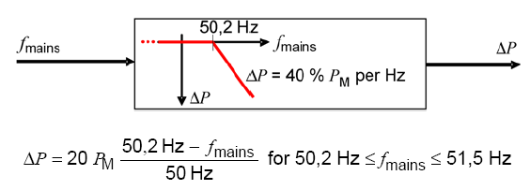

- Συντελεστής Ισχύος και Έλεγχος Άεργου Ισχύος
Τα κυκλώματα Ελέγχου και Προστασίας του Συστήματος Παραγωγής Ηλεκτρισμού από ΑΠΕ έχουν τη δυνατότητα ελέγχου της Άεργου Ισχύος, έτσι ώστε ο Συντελεστής Ισχύος στο Σημείο Σύνδεσης του Συστήματος Παραγωγής με το Δίκτυο Διανομής να κυμαίνεται μεταξύ 0,90 χωρητικός (Απορρόφηση Άεργου Ισχύος) και 0,90 επαγωγικός (Έγχυση Άεργου Ισχύος).
Στην περίπτωση που η Ενεργός Ισχύς Εξόδου του Συστήματος Παραγωγής Ηλεκτρισμού από ΑΠΕ είναι μικρότερη του 20% της Μέγιστης Παραγωγής Ενεργού Ισχύος, τότε ο πιο πάνω περιορισμός παύει να ισχύει.
Τα κυκλώματα Ελέγχου και Προστασίας του Συστήματος Παραγωγής Ηλεκτρισμού από ΑΠΕ είναι κατάλληλα ρυθμισμένα και προγραμματισμένα έτσι ώστε ο Συντελεστής Ισχύος στο Σημείο Σύνδεσης του Συστήματος Παραγωγής Ηλεκτρισμού από ΑΠΕ με το Δίκτυο Διανομής να ακολουθεί τη χαρακτηριστική καμπύλη διακύμανσης του Συντελεστή Ισχύος σε συνάρτηση με τη μεταβολή της παραγόμενης Ενεργού Ισχύος του Συστήματος Παραγωγής Ηλεκτρισμού από ΑΠΕ, όπως αυτή παρουσιάζεται στο πιο κάτω Σχεδιάγραμμα 3.
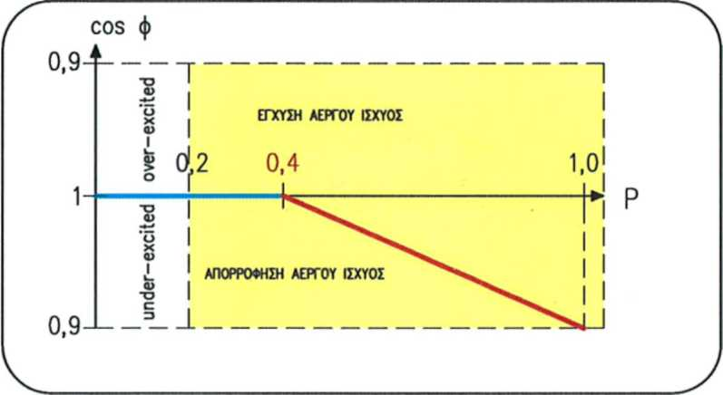
ΣΧΕΔΙΑΓΡΑΜΜΑ 3
ΧΑΡΑΚΤΗΡΙΣΤΙΚΗ ΚΑΜΠΥΛΗ ΔΙΑΚΥΜΑΝΣΗΣ ΤΟΥ ΣΥΝΤΕΛΕΣΤΗ ΙΣΧΥΟΣ ΣΕ ΣΥΝΑΡΤΗΣΗ ΜΕ ΤΗΝ ΜΕΤΑΒΟΛΗ ΤΗΣ ΠΑΡΑΓΩΓΗΣ ΕΝΕΡΓΟΥ ΙΣΧΥΟΣ
Σημειώνεται ότι, η έννοια του χωρητικού συντελεστή ισχύος, για Ρύθμιση της Τάσης, μιας μονάδας παραγωγής σημαίνει την απορρόφηση Άεργου Ισχύος και «χωρητική φόρτιση» της Μονάδας Παραγωγής, όπως αποδίδεται η έννοια αυτή στο Άρθρο Τ15Α.3.7.1 των Κανόνων Μεταφοράς και Διανομής.
Οι ρυθμίσεις του Συντελεστή Ισχύος, για έλεγχο της Τάσης και της Άεργου Ισχύος, θα μπορούν να αναθεωρούνται, από τον ΔΣΔ (ΑΗΚ), οποιαδήποτε χρονική στιγμή στο μέλλον, ανάλογα με τις ανάγκες του Συστήματος Διανομής.
Για τα Συστήματα Παραγωγής Ηλεκτρισμού από ΑΠΕ ισχύος 500kWp μέχρι και 8MWp, τα οποία συνδέονται με το ΣΤΗΔΕ (SCADA), η ρύθμιση της άεργου ισχύος υπό κανονικές συνθήκες θα γίνεται τοπικά ακολουθώντας την καμπύλη του Σχ. 3. Θα υπάρχει όμως η δυνατότητα να εναλλάσσεται η τοπική ρύθμιση σε απομακρυσμένη ρύθμιση όπως επεξηγείται πιο κάτω:
Όταν αποστέλλεται εντολή ελέγχου της άεργου ισχύος από τον ΔΣΔ(ΑΗΚ) μέσω του συστήματος ΣΤΗΔΕ-SCADA (Reactive Power Setpoint), τότε το Σύστημα Παραγωγής Ηλεκτρισμού από ΑΠΕ θα εισέρχεται αυτόματα σε κατάσταση απομακρυσμένου ελέγχου (supervisory reactive power control mode) και από τη στιγμή αυτή η άεργος ισχύος θα ρυθμίζεται ακολουθώντας τις τιμές άεργου ισχύος που θα αποστέλλονται από τον ΔΣΔ(ΑΗΚ). Ο ΔΣΔ(ΑΗΚ) θα έχει τη δυνατότητα να αποστέλλει εντολή στο Σύστημα Παραγωγής Ηλεκτρισμού από ΑΠΕ για να επιστρέψει σε κατάσταση τοπικού ελέγχου της άεργου ισχύoς, δηλαδή, η άεργος ισχύς να ρυθμίζεται με βάση την καμπύλη του Σχεδιαγράμματος 3 πιο πάνω. Θα υπάρχει και επιβεβαιωτικό σήμα που να δεικνύει στον ΔΣΔ(ΑΗΚ) ότι η εντολή λήφθηκε και ότι έγινε μετάβαση από την κατάσταση απομακρυσμένου ελέγχου σε κατάσταση τοπικού ελέγχου της άεργου ισχύος. Η πιο πάνω διαδικασία φαίνεται διαγραμματικά πιο κάτω:
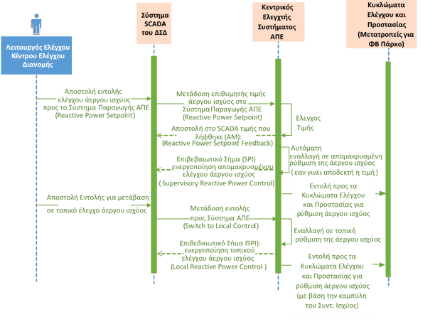
- Ολική Αρμονική Παραμόρφωση
Η ολική αρμονική παραμόρφωση του ρεύματος εξόδου (THDi) του Συστήματος Παραγωγής Ηλεκτρισμού από ΑΠΕ στο Σημείο Σύνδεσης του με το Δίκτυο Διανομής δεν υπερβαίνει το 2%. (Ισχύει για τα Συστήματα Παραγωγής Ηλεκτρισμού από ΑΠΕ με Σύνδεση στο Δίκτυο Διανομής Μέσης Τάσης μέσω Μετασχηματιστή/ών).
Η ολική αρμονική παραμόρφωση του ρεύματος εξόδου (THDi) του Συστήματος Παραγωγής Ηλεκτρισμού από ΑΠΕ στο Σημείο Σύνδεσης του με το Δίκτυο Διανομής δεν υπερβαίνει το 2,5%. (Ισχύει για Συστήματα Παραγωγής Ηλεκτρισμού από ΑΠΕ με Σύνδεση στο Δίκτυο Διανομής Χαμηλής Τάσης).
- Ικανότητα Αδιάλειπτης Λειτουργίας υπό Χαμηλή Τάση στη διάρκεια σφαλμάτων (Low Voltage Fault Ride Through (LV-FRT) Capability)
Ισχύει για Συστήματα Παραγωγής Ηλεκτρισμού από ΑΠΕ με σύνδεση στο Δίκτυο Διανομής Μέσης Τάσης μέσω Μετασχηματιστή/ών
Το Σύστημα Παραγωγής Ηλεκτρισμού από ΑΠΕ είναι κατάλληλα εξοπλισμένο ώστε να διασφαλίζεται η Αδιάλειπτη Λειτουργία του υπό Χαμηλή Τάση στη διάρκεια σφαλμάτων-Low Voltage Fault Ride Through (LV-FRT) Capability, σύμφωνα με τη χαρακτηριστική καμπύλη του πιο κάτω Σχεδιαγράμματος 4.

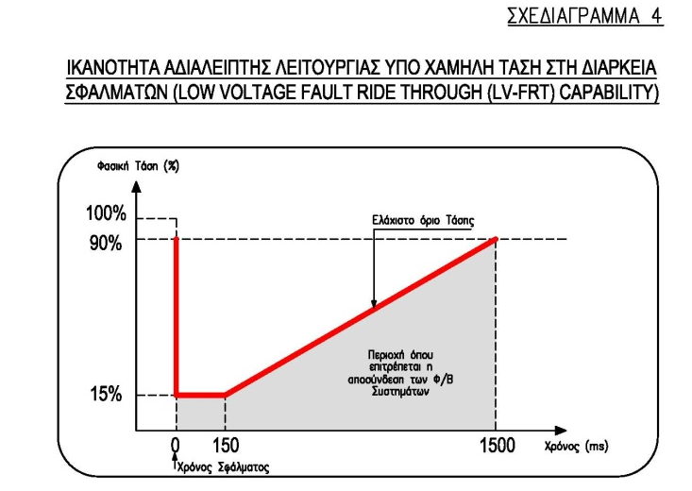

- Στόχος είναι η παραμονή της παραγωγής κατά τη διάρκεια σφαλμάτων με τη δυνατότητα παροχής άεργου ρεύματος κατά τη διάρκεια της περιόδου εκκαθάρισης σφάλματος (Ability to supply reactive current during fault clearing period).
- Εάν σε 150ms επανέλθει η Τάση πάνω από το όριο της κόκκινης γραμμής: Κανονική λειτουργία
- Εάν σε 150 ms η Τάση παραμείνει κάτω από το όριο της κόκκινης γραμμής: Μπορεί να αποσυνδεθεί
- Βυθίσεις της Τάσης σε τιμές πάνω από το όριο της κόκκινης γραμμής δεν θα πρέπει να οδηγούν σε αστάθεια ή αποσύνδεση του Συστήματος Παραγωγής Ηλεκτρισμού από ΑΠΕ από το Δίκτυο
- Μικρής διάρκειας αποσύνδεση από το Δίκτυο είναι επιτρεπτή εάν το Σύστημα Παραγωγής Ηλεκτρισμού από ΑΠΕ μπορεί να επανασυγχρονιστεί σε 2 δευτερόλεπτα, το αργότερο, από την έναρξη της μικρής διάρκειας αποσύνδεσης. Μετά τον επαναγχρονισμό του Συστήματος Παραγωγής Ηλεκτρισμού από ΑΠΕ, η ενεργός Ισχύς που θα διοχετεύεται στο Δίκτυο θα αυξάνεται με κλίση του 10% της μέγιστης ενεργού Ισχύος για κάθε λεπτό.
- Συστήματα Τηλε-ελέγχου, Τηλεμέτρησης και Αποστολής Δεδομένων
Ισχύει για Συστήματα Παραγωγής Ηλεκτρισμού από ΑΠΕ ισχύος 500kWp μέχρι και 8MWp
Στο Κτίριο Ελέγχου Παραγωγού-Καταναλωτή (ΚΕΠ) έχει εγκατασταθεί ο απαραίτητος τηλεπικοινωνιακός εξοπλισμός και τηλετερματική μονάδα (Remote Terminal Unit) για τη τηλεπικοινωνιακή σύνδεση του Συστήματος Παραγωγής Ηλεκτρισμού από ΑΠΕ με το Εθνικό Κέντρο Ελέγχου Διανομής (ΕΚΕΔ) του ΔΣΔ μέσω του Συστήματος Τηλε-ελέγχου και Διαχείρισης Ενέργειας (ΣΤΗΔΕ-SCADA), ούτως ώστε να επιτυγχάνεται παρακολούθηση, έλεγχος και διαχείριση της παραγόμενης ενεργού και άεργου Ισχύος και ταυτόχρονα να παρέχονται οι αναγκαίες μετρήσεις της παραγόμενης ενέργειας και ισχύος, σύμφωνα με τα όσα αναφέρονται στο Κεφάλαιο 7.0 του σχετικού σε ισχύ Τεχνικού Οδηγού (Σχέδιο ΔΣΔ (ΑΗΚ) «NETBILL»). Μέσω του Συστήματος Τηλε-ελέγχου, Τηλεμέτρησης και Αποστολής Δεδομένων παρέχεται η δυνατότητα στον ΔΣΔ να μπορεί να έχει πρόσβαση στα δεδομένα εξ΄αποστάσεως, σε πραγματικό χρόνο, για σκοπούς ενεργειακής διαχείρισης, τηλε-μετρήσεων, τηλε-ενδείξεων και εκτέλεσης συγκεκριμένων εντολών και του παρέχεται η δυνατότητα για έλεγχο (περιορισμό της παραγόμενης ισχύος) ή/και αυτόματη διακοπή του Συστήματος Παραγωγής Ηλεκτρισμού από ΑΠΕ ώστε να διασφαλίζεται η ασφαλής, ομαλή και αξιόπιστη λειτουργία του Δικτύου. Οι επικοινωνίες των εγκαταστάσεων του ΚΕΠ του Παραγωγού-Καταναλωτή με το Εθνικό Κέντρο Ελέγχου Διανομής (ΕΚΕΔ) του ΔΣΔ θα γίνεται μέσω ανταλαγής αναλογικών και ψηφιακών σημάτων. Το Σύστημα που έχει εγκατασταθεί για σκοπούς Τηλε-ελέγχου, Τηλεμέτρησης και Αποστολής Δεδομένων πληρεί τις απαιτήσεις, τις πρόνοιες και τις προϋποθέσεις του Κεφαλαίου 7.0 του Τεχνικού Οδηγού.
- Σύστημα Τηλεχειρισμού (Ripple Control)
Ισχύει για Συστήματα Παραγωγής Ηλεκτρισμού από ΑΠΕ Ισχύος μέχρι 499kWp.
Στο Δωμάτιο Μετρητών ή στον Πίνακα Μετρητών και Ελέγχου του Παραγωγού-Καταναλωτή έχει εγκατασταθεί ο αναγκαίος εξοπλισμός για σκοπούς Τηλεχειρισμού του Συστήματος Παραγωγής Ηλεκτρισμού από ΑΠΕ, σύμφωνα με τα όσα αναφέρονται στην Παράγραφο 7.2.9 του Τεχνικού Οδηγού (Σχέδιο ΔΣΔ (ΑΗΚ) «NETBILL»).
- Συστήματα Ελέγχου Ενεργού και Άεργου Ισχύος
Στο Κτίριο Ελέγχου Παραγωγού-Καταναλωτή (ΚΕΠ) έχουν εγκατασταθεί κατάλληλα Συστήματα Ελέγχου Ενεργού Ισχύος (Power Reduction Device) και Άεργου Ισχύος, σύμφωνα με τις πρόνοιες και τις απαιτήσεις των Παραγράφων 2.11 και 2.10 του σχετικού Τεχνικού Οδηγού (Σχέδιο ΔΣΔ (ΑΗΚ) «NETBILL»), υπό τους τίτλους: «Σύστημα Ελέγχου Ενεργού Ισχύος – Power Reduction Device» και «Συντελεστής Ισχύος και Έλεγχος Άεργου Ισχύος», αντίστοιχα.
- Σύστημα Καταγραφής της Ποιότητας Ισχύος (Power Quality Recorder) - για Συστήματα Παραγωγής Ηλεκτρισμού από ΑΠΕ Ισχύος ≥ 500kWp
Στο ΚΕΠ, στο Σημείο Σύνδεσης του Συστήματος Παραγωγής Ηλεκτρισμού από ΑΠΕ, έχει εγκατασταθεί Σύστημα Καταγραφής της Ποιότητας Ισχύος, σύμφωνα με τις πρόνοιες και τις απαιτήσεις της Παραγράφου 2.22 του Τεχνικού Οδηγού, Σχέδιο ΔΣΔ (ΑΗΚ) «NETBILL». Το σύστημα αυτό θα καταγράφει τα χαρακτηριστικά της Ποιότητας Ισχύος στο Σημείο Σύνδεσης ή/και τις διάφορες διαταραχές, ώστε, μαζί με άλλες πληροφορίες, να γίνεται αξιολόγηση, από τον ΔΣΔ, της λειτουργίας του Συστήματος Παραγωγής Ηλεκτρισμού από ΑΠΕ για συμμόρφωση με τις πρόνοιες και τις απαιτήσεις των Κανόνων Μεταφοράς και Διανομής, καθώς και των Προτύπων και των Τεχνικών Όρων Σύνδεσης και Λειτουργίας του Συστήματος Παραγωγής Ηλεκτρισμού από ΑΠΕ που αναφέρονται στον Τεχνικό Οδηγό. Η τηλεπικοινωνιακή σύνδεση και η εγκατάσταση κατάλληλου εξοπλισμού για την εξ’ αποστάσεως ανάκτηση των δεδομένων ποιότητας ισχύος από το ειδικό λογισμικό ανάλυσης ποιότητας ισχύος του ΔΣΔ που είναι εγκατεστημένο στο Εθνικό Κέντρο Ελέγχου Διανομής (ΕΚΕΔ) του ΔΣΔ έχουν διευθετηθεί.
- Τυπικά Κυκλώματα (Μονογραμμικά Διαγράμματα)
Η ηλεκτρολογική εγκατάσταση του Συστήματος Παραγωγής Ηλεκτρισμού από ΑΠΕ συνάδει με τις πρόνοιες και τις απαιτήσεις των τυπικών κυκλωμάτων (Μονογραμμικά Διαγράμματα) με Αριθμούς Σχεδίων ΤΑ/578-1, ΤΑ/578-2, ΤΑ/579-1, ΤΑ/579-2, ΤΑ/580-1, ΤΑ/580-2, ΤΑ/581-1, ΤΑ/581-2, ΤΑ/582-1, ΤΑ/582-2, ΤΑ/583 και ΤΑ/584, που επισυνάπτονται στο Παράρτημα Ι του σχετικού σε ισχύ Τεχνικού Οδηγού (Σχέδιο ΔΣΔ (ΑΗΚ) «NETBILL»).

Συμμόρφωση με τους όρους και τις πρόνοιες του προτύπου VDE-AR-N 4105: 2011-08, τους Τεχνικούς Όρους και τις Τεχνικές Οδηγίες της BDEW και των σχετικών Ευρωπαϊκών Προτύπων

Το Σύστημα Παραγωγής Ηλεκτρισμού από ΑΠΕ που θα συνδεθεί στο Δίκτυο Διανομής του Διαχειριστή Συστήματος Διανομής (ΑΗΚ) συμμορφώνεται με τις πρόνοιες και τις απαιτήσεις του Γερμανικού Προτύπου VDE-AR-N 4105:2011-08 με τίτλο “Power generation systems connected to the low-voltage distribution network: Technical minimum requirements for the connection to and parallel operation with low-voltage distribution networks”, ή άλλο διεθνές ή εθνικό πρότυπο με ίσους ή πιο απαιτητικούς όρους από αυτούς που αναφέρονται στο πιο πάνω γερμανικό πρότυπο, καθώς επίσης και τους Τεχνικούς Όρους Σύνδεσης στο Δίκτυο Μέσης Τάσης (Technical Conditions for connection to the Medium Voltage Network) της BDEW (Bundesverband der Energie – und Wasserwirtschaft e.V) ή άλλους διεθνείς ή εθνικούς τεχνικούς όρους σύνδεσης με ίσους ή πιο απαιτητικούς όρους από τους πιο πάνω, σύμφωνα με τις πρόνοιες του Άρθρου Δ1.10.2.2.2 των Κανόνων Μεταφοράς και Διανομής.
Για τη σύνδεση στη Μέση Τάση μέσω Μετασχηματιστή/ών, το Σύστημα Παραγωγής Ηλεκτρισμού από ΑΠΕ συμμορφώνεται επίσης, με τις πρόνοιες και τις απαιτήσεις της Τεχνικής Οδηγίας της BDEW: Generating Plants Connected to the Medium-Voltage Network: Guideline for generating plants connection to and parallel operation with the medium – voltage network, Έκδοση Ιούνιος 2008.
Επιπρόσθετα, το Σύστημα Παραγωγής Ηλεκτρισμού από ΑΠΕ που συνδέεται στο Σύστημα Διανομής συμμορφώνεται με τα Ευρωπαϊκά Πρότυπα IEC 60364 (all parts): Low-voltage electrical installations και EN 50160: Voltage characteristics of electricity supplied by public distribution networks.
Επίσης, στην περίπτωση των Φωτοβολταǐκών Συστημάτων, το κάθε Φωτοβολταϊκό Σύστημα που συνδέεται στο Σύστημα Διανομής συμμορφώνεται με τα Ευρωπαϊκά Πρότυπα EN 62446 (2009): Grid connected photovoltaic systems – Minimum requirements for system documentation, commissioning tests and inspection (IEC 62446(2009)) και EN 50524 (July 2009): Data steet and nameplate for photovoltaic inverters.
Όλες οι τεχνικές απαιτήσεις και πρόνοιες των πιο πάνω προτύπων και τεχνικών όρων έχουν ακολουθηθεί και εφαρμοστεί.

Συμμόρφωση με Ευρωπαϊκές Οδηγίες

Η κατασκευή του Συστήματος Παραγωγής Ηλεκτρισμού από ΑΠΕ συνάδει με την Ευρωπαϊκή Οδηγία 2006/95/ΕΕ του Ευρωπαϊκού Κοινοβουλίου και του Συμβουλίου, της 12ης Δεκεμβρίου 2006, περί προσεγγίσεως των νομοθεσιών των κρατών μελών των αναφερομένων στο ηλεκτρολογικό υλικό που προορίζεται να χρησιμοποιηθεί εντός ορισμένων ορίων Τάσεως και με τις Ευρωπαϊκές Οδηγίες, 73/23/EEC (Electrical Apparatus Low Voltage Directive), 89/336/EEC (Electromagnetic Compatibility) και 93/68/EEC (σήμανση CE), ως επίσης και συνοδεύεται από Δήλωση Συμμόρφωσης (Declaration of Conformity) από τον κατασκευαστή για τον εξοπλισμό, τα συστήματα, τις συσκευές και τα μηχανήματα που έχουν χρησιμοποιηθεί.

Βάσεις στήριξης

Οι βάσεις στήριξης της κάθε Μονάδας του Συστήματος Παραγωγής Ηλεκτρισμού από ΑΠΕ είναι Πιστοποιημένες από εγκεκριμένο Φορέα Πιστοποίησης και συμμορφώνονται με τις απαιτήσεις των Ευρωκώδικων.

Ονοματεπώνυμο Μελετητή:…………………………………………………….……………………
Αρ. Μητρώου ΕΤΕΚ:……………………….….. Αρ. Μητρώου ΗΜΥ: ……………………….
Υπογραφή*:…………………………………..… Ημερομηνία:………………………………...

* Βεβαιώνω ότι, σύμφωνα με τον έλεγχο που διεξήγαγα, όλα τα στοιχεία που παρατίθενται στην παρούσα Υπεύθυνη Δήλωση είναι αληθή και πραγματικά. Σε περίπτωση που διαπιστωθεί οποιαδήποτε ψευδής αναφορά ή ανακρίβεια ή παραποίηση στοιχείων, είναι εις γνώσει μου ότι θα υποστώ τις συνέπειες του Νόμου.

Τα πιο πάνω στοιχεία θα μπορούν να αναθεωρούνται, από το ΔΣΔ (ΑΗΚ),
οποιαδήποτε χρονική στιγμή στο μέλλον, ανάλογα με τις ανάγκες
του Συστήματος Διανομής ή/και σε περίπτωση διαφοροποίησης/αναθεώρησης
των Κανόνων Μεταφοράς και Διανομής ή/και των
σχετικών Προτύπων/Οδηγιών/Αποφάσεων

